- 성상
  - 절차
    - 흰 배경에서 육안 관찰한다.
- 확인 시험
Note: 이 약 20정을 가루로 하여 확인시험 전 항목에 사용한다.
  - 확인 시험 1
    - 시험 정보
      - 시액
시액 | 등급 | 제조처 | Cat. 번호 | 추적번호
Methanol | HPLC | J.T.Baker | AH230-4 | LM010
Citric acid | Reagent | Junsei | 260405-0350 | SC007
Acetic anhydride | Reagent | Junsei | 72090-1250 | LA009
Acetic acid | HPLC | J.T.Baker | 9515-03 | LA004
Note: 위의 표에 있는 제조처의 시액을 사용하거나 이와 동등한 grade를 사용한다.
    - 시액 조제
      - 시트르산ㆍ아세트산시액
        - 시트르산일수화물 1 g에 아세트산탈수물 90 mL 및 아세트산(100) 10 mL를 넣고 흔들어 섞어 녹인다.
    - 검액 조제
      - 이 약을 가루로 하여 약 528.0 mg(이토프리드염산염 약 0.2 g에 해당량)을 달아 메탄올 10 mL를 넣어 진탕 혼합 한 후 원심 분리한다.
      - 위의 맑은 액 0.5 mL를 취하여 메탄올을 감압 유거한다.
    - 조작
      - 잔류물에 시트르산ㆍ아세트산시액 3 mL을 넣고 수욕에서 가열한다.

  - 확인 시험 2
    - 시험 정보
      - 시액
시액 | 등급 | 제조처 | Cat. 번호 | 추적번호
Hydrochloric acid | Reagent | SAMCHUN | H0255 | LH001
Note: 위의 표에 있는 제조처의 시액을 사용하거나 이와 동등한 grade를 사용한다.
    - 희석액 조제
      - 0.1 mol/L 염산시액
        - 염산 9 mL에 물을 넣어 1000 mL로 한다.
    - 검액 조제
      - 이 약 가루 약 26.4 mg (이토프리드염산염 약 10 mg 해당량)을 0.1 mol/L 염산시액에 녹여 800 mL로 한다.
    - 조작
      - 자외가시부흡광도측정법에 따라 흡수스펙트럼을 측정한다.
    - 분광기 시스템
공시험액 | 희석액
셀 경로 | - cm 석영셀

  - 확인 시험 3
    - 시험 정보
      - 표준품
        - 이토프리드염산염 1차 또는 2차 표준품
      - 시액
시액 | 등급 | 제조처 | Cat. 번호 | 추적번호
Methanol | HPLC | J.T.Baker | AH230-4 | LM010
Ethyl acetate | Reagent | DAEJUGN | 4016-4400 | LE009
Ammonium hydroxide | Reagent | DAEJUGN | 1065-4400 | LA005
Milli-Q Water | N/A | Celltrion Pharm | N/A | N/A
Note: 위의 표에 있는 제조처의 시액을 사용하거나 이와 동등한 grade를 사용한다.
    - 시액 조제
      - 아세트산에틸ㆍ메탄올ㆍ강암모니아수ㆍ물 혼합액
        - 아세트산에틸ㆍ메탄올ㆍ강암모니아수ㆍ물을 18 : 4 : 2 : 1로 혼합한다.
    - 표준액 조제
      - 이토프리드염산염 표준품 0.02 g을 달아 메탄올 1 mL에 녹여 표준액으로 한다.
    - 검액 조제
      - 이 약을 가루로 하여 약 528.0 mg (이토프리드염산염 약 0.2 g에 해당량)을 달아 메탄올 10 mL를 넣어 진탕혼합한 후 원심 분리한다.
      - 위의 맑은 액을 검액으로 한다.
    - 조작
Note: 박층크로마토그래프법에 따라 시험한다.
      - 검액 및 표준액 5 uL씩을 박층크로마토그래프용실리카겔(형광제첨가)을 써서 만든 박층판에 점적한다.
      - 아세트산에틸ㆍ메탄올ㆍ강암모니아수ㆍ물 혼합액을 전개용매로 하여 약 10 cm 전개한 다음 박층판을 바람에 말린다.
      - 여기에 자외선(주파장 254 nm)을 쪼인다.

    - 계산
R_{f} = | 원점에서 스폿까지의 거리 | = | a
 | 원점에서 용매선단까지의 거리 |  | b

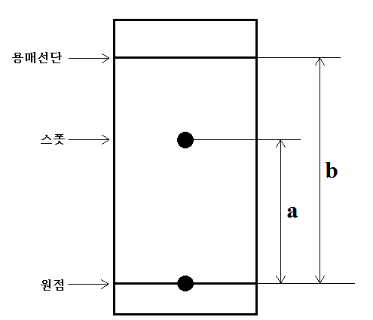

- 용출
Note: HPLC급 용매를 사용한다.
  - 시험 정보
    - 표준품
      - 이토프리드염산염 1차 또는 2차 표준품
    - 시액
시액 | 등급 | 제조처 | Cat. 번호 | 추적번호
Potassium phosphate monobasic | Reagent | Sigma-Aldrich | A8936 | SP003
Hydrochloric acid | Reagent | SAMCHUN | H0255 | LH001
Acetonitrile | HPLC | B&J | 75-05-8 | LA002
Milli-Q Water | N/A | Celltrion Pharm | N/A | N/A
Note: 위의 표에 있는 제조처의 시액을 사용하거나 이와 동등한 grade를 사용한다.
    - 용액 안정성
용액 | 보관조건 및 기간
이동상 | 실온(15 - 25 °C)에서 6 일간 안정하다.
표준액 | 실온(15 - 25 °C) 및 냉장(2 - 8 °C)에서 6일간 안정하다.
검액 | 실온(15 - 25 °C) 및 냉장(2 - 8 °C)에서 6일간 안정하다.
  - 시험액 조제
    - 0.1 mol/L 염산
      - 염산 9 mL에 물을 넣어 1000 mL으로 한다.
  - 이동상 조제
    - 인산이수소칼륨 13.6 g에 물을 넣어 1 L로 한 액 800 mL를 취하여 아세토니트릴 200 mL을 넣는다.
  - 표준액 조제
    - 이토프리드염산염 1차 또는 2차 표준품 약 5.5 mg을 정밀하게 달아 0.1 mol/L 염산시액에 녹여 정확하게 100 mL 로 하여 표준액으로 한다.
    - 10 분동안 초음파 처리해준다.

  - 검액 조제
    - 각 용출 용기에 시험액 900 mL를 넣는다. 각 용기에 정제를 하나씩 넣고, 아래의 용출 조건으로 용출기를 가동한다.
    - 샘플링 시점에 각 용기에서 적당한 양의 검액을 채취하여 여과한다.
Note: Millipore Millex-HV 0.45 um Hydrophilic PVDF 필터 또는 Millipore Millex-HN 0.45 um Nylon 필터를 사용한다.
  - 용출 조건
시험액 | 0.1 mol/L 염산
KP Apparatus | KP-II (Paddle)
속도 (RPM) | 50 RPM
용량 | 900 mL
샘플링 시점 | 45 분
온도 | 37 ± 0.5 °C

  - 절차
    - 크로마토그래피 시스템에 따라 공시험액, 표준액 (6 회), 검액, 표준액(브라켓팅)을 10 μL씩 주입하여 크로마토그램을 기록하고 피크면적을 측정한다.
  - 크로마토그래피 시스템
UV detector | 257 nm의 UV detector를 사용한다.
칼럼 | C18, 4.6 x 250 mm, 5 μm
칼럼 온도 | 25 °C 부근의 일정온도
유량 | 1.0 mL/minute
주입량 | 10 μL
분석 시간 | 15 분

  - 시스템 적합성
    - 표준액 반복 주입에 따른 이토프리드염산염 피크면적의 상대표준편차는 2.0 % 이하이다.

  - . 계산
% 용출률 = | A_{SAM} × W_{STD} × 900 × P
 | A_{STD} × 100 × LC
A_{STD} : 표준액의 이토프리드염산염 평균 피크면적
A_{SAM} : 검액의 이토프리드염산염 피크면적
W_{STD} : 취한 이토프리드염산염 표준품의 무게 (mg)
P : 이토프리드염산염 표준품의 함량 (as is basis) (%)
LC : 1정 중 이토프리드염산염 표시량 (mg)
Note: 검체 6 개의 용출결과가 규정한 값을 벗어나는 검체가 1 개 또는 2 개 일 때 새로운 검체 6 개를 가지고 시험을 반복한다. 12 개 중 10 개 이상의 검체 개개의 용출률이 규정한 값일 때 적합하다.

  - 크로마토그램
용액 | 크로마토그램
공시험액 | 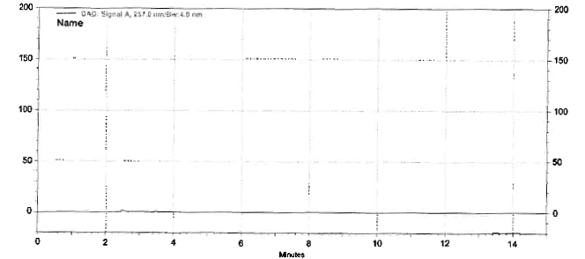
표준액 | 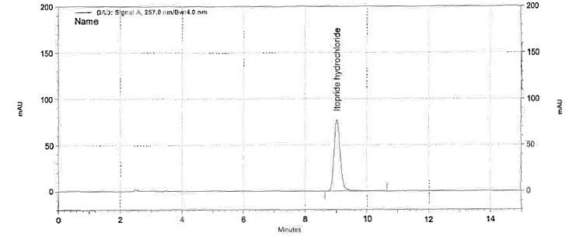
검액 | 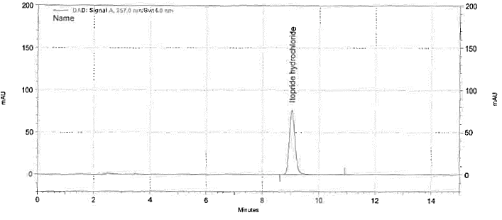

- 제제균일성 시험(질량편차)
  - 절차
    - 검체 10 개를 가지고 개개의 질량을 정밀하게 단다.
    - 함량시험법에 따라 구한 함량으로부터 개개 검체의 함량추정값을 구한다.
    - 아래의 계산법에 따라 판정값을 계산한다.
  - 계산
X_{i}= | W_{i} × | A
 |  | $$\overline{W}$$
X₁, X_{2, …} ,X_{n} : 검체 1 개에 함유된 주성분 함량 추정값
W₁, W_{2, …} ,W_{n} : 시험한 개개의 검체의 질량
A : 정량법에 따라 구한 평균 주성분 함량 (표시량에 대한 %)
$\overline{W}$ : 개개 질량(W₁, W_{2, …} ,W_{n} )의 평균값
  - 판정값 (AV)
    - 다음 식에 따라 판정값을 계산한다.
    - 판정값 (AV) = | M – $\overline{X}$ | + ks
변수 | 정의 | 조건 | 값
n | 검체 수 | - | -
$$x_{i}$$ | 개별 함량 | - | -
$$\overline{X}$$ | 개별 함량의 평균 | - | -
k | 판정계수 | n = 10 일 때, | k = 2.4
 |  | n = 30 일 때, | k = 2.0
s | 표준편차 | - | $${\left[\frac{\sum_{i=1}^{n}{{(x_{i}-\overline{X})}^{2} }}{n-1}\right]}^{\frac{1}{2}}$$
M | 기준값 | 98.5 % ≤ $\overline{X}$ ≤ 101.5 % 일 때, | M = $\overline{X}$
 |  | $\overline{X}$ < 98.5 % 일 때, | M = 98.5 %
 |  | $\overline{X}$ > 101.5 % 일 때, | M = 101.5 %
    - 처음 10 개 검체의 판정값이 판정값의 최대 허용한도L1 % 와 같거나 미만일 경우, 제제 균일성 조건을 충족한다.
    - 만약 판정값이 L1 % 를 넘을 경우, 추가 검체 20 개를 가지고 같은 방법으로 시험하여 판정값을 계산한다. 30 개 검체의 최종 판정값이 L1 % 이하인 경우, 개개 제제의 함량이 함량 균일성 또는 질량편차의 판정값 계산 항에 표시된 [1-(0.01)(L2)]M 이상이며 또한 [1+(0.01)(L2)]M 을 초과하는 것이 없을 때 조건을 충족한다. 따로 규정이 없는 한, L1은 15.0, L2는 25.0 이다.
- 함량 시험
  - 시험 정보
    - 표준품
      - 이토프리드염산염 1차 또는 2차 표준품
    - 시액
시액 | 등급 | 제조처 | Cat. 번호 | 추적번호
Potassium phosphate monobasic | Reagent | Sigma-Aldrich | 60220 | SP003
Acetonitrile | HPLC | B&J | 75-05-8 | LA002
Milli-Q Water | N/A | Celltrion Pharm | N/A | N/A
Note: 위의 표에 있는 제조처의 시액을 사용하거나 이와 동등한 grade를 사용한다.
    - 용액 안정성
용액 | 보관조건 및 기간
이동상 | 실온(15 - 25 °C)에서 7일간 안정하다.
표준액 | 실온(15 - 25 °C) 및 냉장(2 - 8 °C)에서 7일간 안정하다.
검액 | 실온(15 - 25 °C) 및 냉장(2 - 8 °C)에서 7일간 안정하다.

  - 이동상 조제
    - 인산이수소칼륨 13.6 g에 물을 넣어 1L로 한 액 800 mL를 취하여 아세토니트릴 200 mL을 넣는다.
  - 표준액 조제
    - 이토프리드염산염 1차 또는 2차 표준품 약 50 mg을 정밀하게 달아 이동상을 넣어 정확하게 50 mL로 한다.
    - 10 분 동안 초음파처리 해준다.
    - 위 액을 여과한 다음 처음 여액 10 mL는 버리고 다음 여액 10 mL를 정확하게 취하여100 mL 용량플라스크에 넣고 이동상을 넣어 정확하게 100 mL로 하여 표준액으로 한다.
Note: Millipore Millex-HV 0.45 um Hydrophilic PVDF 필터 또는 Millipore Millex-HN 0.45 um Nylon 필터를 사용한다.
  - 검액 조제 (혼합)
    - 정제 혼합물 약 128.0 mg (이토프리드염산염 약 50 mg 해당량)을 정밀하게 달아 이동상을 넣어 정확하게 50 mL로 한다.
    - 10 분 동안 초음파처리 해준다.
    - 위 액을 여과한 다음 처음 여액 10 mL는 버리고 다음 여액 10 mL를 정확하게 취하여 100 mL 용량플라스크에 넣고 이동상을 넣어 정확하게 100 mL로 하여 검액으로 한다.
Note: Millipore Millex-HV 0.45 um Hydrophilic PVDF 필터 또는 Millipore Millex-HN 0.45 um Nylon 필터를 사용한다.
  - 검액 조제 (타정)
    - 이 약 20 정 이상을 취하여 질량을 정밀하게 달아 가루로 한다.
    - 위 가루 약 128.0 mg (이토프리드염산염 약 50 mg 에 해당량)을 정밀하게 달아 이동상을 넣어 정확하게 50 mL로 한다.
    - 10 분 동안 초음파처리 해준다.
    - 위 액을 여과한 다음 처음여액 10 mL는 버리고 다음 여액 10 mL를 정확하게 취하여 100 mL 용량플라스크에 넣고 이동상을 넣어 정확하게 100 mL로 하여 검액으로 한다.
Note: Millipore Millex-HV 0.45 um Hydrophilic PVDF 필터 또는 Millipore Millex-HN 0.45 um Nylon 필터를 사용한다
  - 검액 조제 (완제품)
    - 이 약 20 정 이상을 취하여 질량을 정밀하게 달아 가루로 한다.
    - 위 가루 약 132.0 mg (이토프리드염산염 약 50 mg에 해당양)을 정밀하게 달아 이동상을 넣어 정확하게 50 mL로 한다.
    - 10 분 동안 초음파처리 해준다.
    - 위 액을 여과한 다음 처음 여액 10 mL는 버리고 다음 여액 10 mL를 정확하게 취하여 100 mL 용량플라스크에 넣고 이동상을 넣어 정확하게 100 mL로 하여 검액으로 한다.
Note: Millipore Millex-HV 0.45 um Hydrophilic PVDF 필터 또는 Millipore Millex-HN 0.45 um Nylon 필터를 사용한다.
  - 절차
    - 크로마토그래피 시스템에 따라 공시험액, 표준액 (6 회), 검액, 표준액(브라켓팅)을 10 μL씩 주입하여 크로마토그램을 기록하고 피크면적을 측정한다.
  - 크로마토그래피 시스템
UV detector | 257 nm의 UV detector를 사용한다.
칼럼 | C18, 4.6 x 250 mm, 5 μm
칼럼 온도 | 25 °C 부근의 일정온도
유량 | 1.0 mL/minute
주입량 | 10 μL
분석 시간 | 15 분
  - 시스템 적합성
    - 표준액 반복 주입에 따른 이토프리드염산염 피크면적의 상대표준편차는 2.0 % 이하이다.
  - 계산 (혼합)
% 함량 = | A_{SAM} × W_{STD} × 10 × 50 × 100 × TW × P
 | A_{STD} × 50 × 100 × W_{SAM} × 10 × LC
A_{STD} : 표준액의 이토프리드염산염 평균 피크면적
A_{SAM} : 검액의 이토프리드염산염 피크면적
W_{STD} : 취한 이토프리드염산염 표준품의 무게 (mg)
W_{SAM} : 취한 검체의 무게 (mg)
TW : 이 약 1정의 이론 무게 (mg) (나정으로써)
LC : 1정 중 이토프리드염산염 표시량 (mg)
P : 이토프리드염산염 표준품의 함량 (as is basis) (%)

  - 계산 (타정, 완제품)
% 함량 = | A_{SAM} × W_{STD} × 10 × 50 × 100 × AW × P
 | A_{STD} × 50 × 100 × W_{SAM} × 10 × LC
A_{STD} : 표준액의 이토프리드염산염 평균 피크면적
A_{SAM} : 검액의 이토프리드염산염 피크면적
W_{STD} : 취한 이토프리드염산염 표준품의 무게 (mg)
W_{SAM} : 취한 검체의 무게 (mg)
AW : 20 정의 평균 무게 (mg) (타정공정은 나정으로써, 완제품은 코팅정으로써)
LC : 1정 중 이토프리드염산염 표시량 (mg)
P : 이토프리드염산염 표준품의 함량 (as is basis) (%)

  - 크로마토그램
용액 | 크로마토그램
공시험액 | 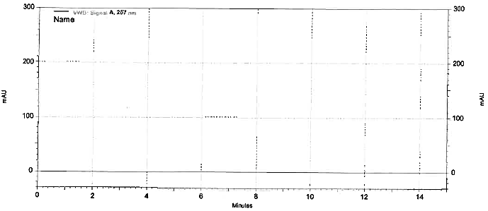
표준액 | 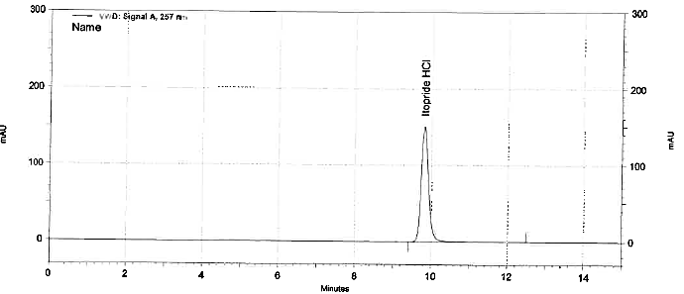
검액 | 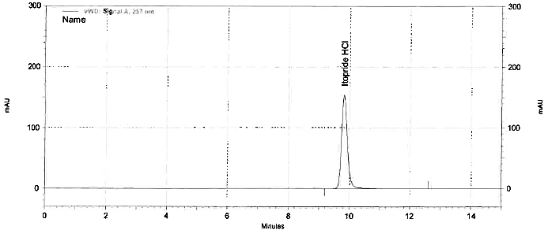

- 잔류용매 시험
  - 시험 정보
    - 표준품
      - Isopropanol 1차 또는 2차 표준품
    - 시액
시액 | 등급 | 제조처 | Cat. 번호 | 추적번호
N, N-Dimethyl form amide | ACS | Merck | 103053 | LD005
Note: 위의 표에 있는 제조처의 시액을 사용하거나 이와 동등한 grade를 사용한다.
  - 희석액 조제
    - N, N-Dimethyl form amide를 사용한다.
  - 공시험액 조제
    - 희석액 5 mL를 취하여 20 mL 헤드스페이스 바이알에 담고, 실리콘 뚜껑 및 알루미늄 캡으로 닫는다.
  - 표준액 조제
    - 이소프로판올 표준품 약 1000 mg을 정밀하게 취해 50 mL의 희석액이 담겨 있는 100 mL 용량플라스크에 담아 녹인 후 희석액으로 표선하여 섞는다.
    - 용액 5 mL를 취하여 50 mL 용량플라스크에 넣고 희석액으로 표선하여 섞는다.
    - 용액 5 mL를 20 mL 헤드스페이스 바이알에 담고, 실리콘 뚜껑 및 알루미늄 캡으로 닫는다.
  - 검액 조제
Note: 검액 조제 직전에 고운 가루로 한다.
    - 이 약 20 정 이상을 가지고 그 질량을 정밀하게 달아 가루로 한다.
    - 위 가루 약 1000 mg을 정밀하게 달아 20 mL 헤드스페이스 바이알에 담고, 희석액 5 mL를 넣은 후 실리콘 뚜껑 및 알루미늄 캡으로 닫는다.
  - 절차
    - 크로마토그래피 시스템에 따라 공시험액, 표준액 (6회), 검액, 표준액(브라켓팅)을 주입하여 크로마토그램을 기록하고 피크면적을 측정한다.
Note: 공시험액에서 나타나는 이소프로판올 피크면적 이외의 피크면적들은 무시한다.

  - 크로마토그래피 시스템
Detector | FID 검출기를 사용한다.
Column | Agilent DB-624, 30 m X 0.53 mm, 3 μm
Carrier gas | Helium
Makeup Flow rate (He) | 30 mL/min
Column flow rate | 4 mL/min (constant flow)
Run time | 18 min
Air flow | 400 mL/min
Injection mode | Split, Split ratio 10:1
Injection temperature | 230°C (Inlet temperature)
Detector temperature | 240°C
Oven temperature program | 처음의 오븐 온도를 40°C로 하여 5 분간 유지하고, 10°C/min 의 속도로 가열하여 150°C로 한다. 도달된 온도로 2분간 유지한다.
  - 헤드스페이스 조건
Oven temperature | 80°C
Loop temperature | 90°C
Transfer Line temperature | 100°C
Vial size | 20 mL
Vial Equilibration time | 30 min
Vial fill mode | Default
GC cycle time | 23 min
Injection duration | 1.0 min
Loop fill mode | Default
Fill pressure | 14 psi
  - 시스템 적합성
    - 표준액 주입에 따른 이소프로판올 피크면적의 상대표준편차는 10.0 % 이하이다.
  - 계산
이소프로판올 (ppm) = | (A_{SAM} – A_{X}) × W_{STD} × 5 × 5 × 1000000 × P
 | (A_{STD} - A_{X}) × 100 × 50 × W_{SAM} × 100
A_{STD} : 표준액의 이소프로판올 평균 피크면적
A_{SAM} : 검액의 이소프로판올 피크면적
W_{STD} : 취한 이소프로판올 표준품의 무게 (mg)
W_{SAM} : 취한 검체 가루의 무게 (mg)
A_{X} : 공시험액에서 얻어진 이소프로판올의 피크면적
P : 이소프로판올 표준품의 함량 (%)

